Мудрая змейка.
Цели:
Углублять и расширять знания о пресмыкающихся (ящерица, черепаха).
Познакомить с некоторыми способами их защиты.
Учить рассказывать об особенностях внешнего вида и поведения пресмыкающихся.
Формировать умения правильно вести себя в природе, чтобы не навредить ей.
Отрабатывать умения пользоваться кистью, смешивать краски.
Ход занятия:
Посмотрите с ребенком мультфильм: https://www.youtube.com/watch?v=Su8ibyIKNYQ

Обсудите его: о ком был мультфильм? Понравился ли он вам? Что нового вы узнали?
Предложите ребенку нарисовать змею, воспользуйтесь схемой:
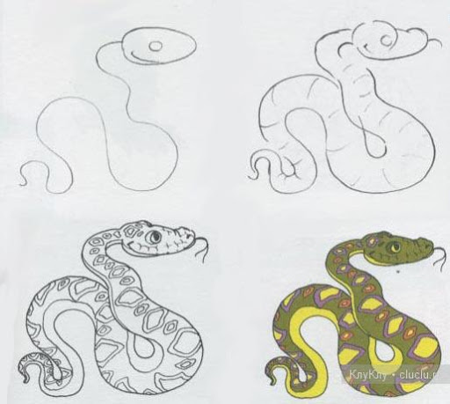
Используем основные 3 цвета: синий, желтный и красный + черный и белый.
Ребенок самостоятельно должен замешать нужный цвет. Во время рисование не забывает об аккуратности, для мелких деталей используем маленькую кисть, а для фона большую.

